Весенний авитаминоз у ребенка: признаки и как с ним справляться
Весенняя погода радует солнцем и огорчает тучами. Настроение улучшается, а вот сил, кажется, становится все меньше. Особенно это заметно по детям: частые простуды, аллергии, капризы у малышей и ухудшающиеся отметки у школьников – типичные весенние жалобы. Это – сезон общей слабости, утомляемости, плохого сна и вспышек раздражения. Все это нередко списывают на авитаминоз – диагноз, который родители часто ставят ребёнку (а то и себе) самостоятельно и начинают «лечить».
Авитаминоз: что это?
Многие знают, что после затяжной зимы количество витаминов в организме снижается. Хотя и называют это «весенним авитаминозом», на самом деле все не так страшно.
- Настоящий авитаминоз – это полное отсутствие какого-либо витамина в организме, которое встречается крайне редко.
- Если какого-то витамина меньше нормы, это гиповитаминоз.
- Гипервитаминозом называют превышение нормального уровня одного витамина. Такое развивается при избытке жирорастворимых витаминов – А, D, E, K. У остальных витаминов нет шансов задержаться в организме в избыточном количестве.
- Если же не хватает нескольких витаминов, то это полигиповитаминоз.

Кто чаще страдает от гиповитаминоза?
Одни дети могут страдать от полигиповитаминоза, а другие – не столкнуться с этим состоянием ни разу. В чем причины? В группу риска входят:
- Все дети в период бурного роста, в том числе и подростки;
- Недоношенные малыши;
- Дети с несбалансированным рационом питания, преобладанием полуфабрикатов, высококалорийных блюд;
- Малоподвижные, редко бывающие на улице, из-за нежелания, напряженного графика или болезни;
- С нарушением работы обменной системы, болезнями пищеварения;
- После неоправданного приема антибиотиков и некоторых других препаратов.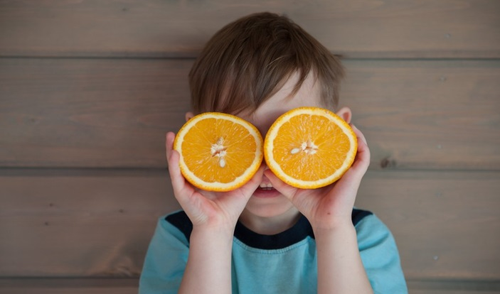

Какие авитаминозы (гиповитаминозы) часто бывают у детей весной?
Дети более чувствительны к количеству витаминов, и гиповитаминозы у них развиваются чаще, чем у взрослых. Они могут возникать в любое время года, но весной сильнее всего.

Витамин D
По данным всероссийского исследования, большинство детей школьного возраста (особенно в Центральном и Северо-Западном регионе) страдают длительным гиповитаминозом, нехваткой «солнечного» витамина D. В средней полосе и ближе к северу только у одного из 10 школьников количество кальциферола в крови в норме.
Основная причина – низкий уровень инсоляции, плюс дети недостаточно бывают на улице, чтобы успеть получить свою «дозу» кальциферола.
- Для профилактики такого состояния в первую очередь относят восполнение дефицита еще до рождения ребёнка – у его матери. Новорожденный будет иметь показатель кальциферола примерно в 80% от материнского, и если гиповитаминоз есть у мамы – он будет и у малыша. Это опасно врожденным рахитом с деформацией черепной коробки, грудной клетки, длинных трубчатых костных структур, искривлением позвоночника и т. д.
- Вторичные меры профилактики показаны всем грудничкам – это прием витамина D после появления на свет.
Дефицит витамина D возникает практически у всех россиян к весеннему сезону, а у многих отмечается круглогодично. Его частое проявление – снижение иммунного ответа. Этим в частности может объясняться частота ОРВИ у детей по весне, а также выраженность аллергических реакций: витамин D влияет на усвоение кальция, а кальций опосредованно связан с аллергией.
Витамин A
Недостатком витамина А обычно страдают дошкольники. Он нужен для нормальной работы глаз, поддержания функций кожи и слизистых. При гиповитаминозе появляются следующие признаки:
- Кожа сухая, шелушится, подушечки пальцев и подошвы покрываются трещинками;
- Чешется кожа на ягодицах, животе, локтях и коленях;
- Часто воспаляется слизистая глаз;
- В уголках губ развивается воспалительный процесс, так называемые «заеды».
Если восполнить дефицит витамина D можно самостоятельно – просто гуляя с ребёнком с 11 до 14 часов на улице не менее 15 минут, то с витамином А самолечением заниматься нельзя. Первые симптомы гиповитаминоза – повод обратиться к педиатру.

Витамин С
Витамин С, или аскорбиновую кислоту мы получаем в основном с растительной пищей. Зимой в условиях нехватки свежих овощей и фруктов и обилием продуктов длительной обработки такой гиповитаминоз у детей – не редкость.
Этот витамин нужен, чтобы иммунная система лучше справлялась с инфекциями, зубы, кости и хрящи формировались крепкими, а сам человек чувствовал себя полным сил. Если же его не хватает, возникают такие симптомы, как:
- Повышенная утомляемость, слабость, сонливость, раздражительность;
- Воспаления слизистых, кровоточивость десен;
- Анемия – пониженный уровень гемоглобина, с ее проявлениями в виде упадка сил, бледности, головокружений.
Помогают продержаться зиму без дефицита цитрусовые, квашеная капуста, ферментированные (не маринованные) овощи, редька, а также щадящая обработка овощей, например, запекание или приготовление на пару.

Витамин Е
Нехваткой витамина Е в раннем возрасте часто страдают недоношенные дети. Потом она может развиваться у детей, которым поздно вводят прикорм – этот витамин содержится в яичном желтке, молоке, масле, жирах. Детям постарше получить его помогают также печень и проростки злаковых растений.
Первые проявления гиповитаминоза токоферола сказываются на коже, ногтях и волосах: покровные ткани теряют упругость и влагу, кожа сохнет, ногти и волосы расслаиваются, ломаются. Кроме того, дефицит влияет на остроту зрения.

Что делать, если у ребёнка признаки авитаминоза?
В первую очередь постараться восполнить дефицит витаминов при помощи правильно питания и прогулок.
Факт!
Напомним: для получения дневной нормы витамина D надо быть на улице без перчаток и с открытым лицом всего 15-20 минут в период с 11 утра до двух часов дня. Это работает, даже если небо в облаках.
Если питание и гуляния не помогают, обратитесь к врачу за выяснением причин состояния. Гиповитаминоз может развиваться из-за разных причин, например, гельминтов у ребёнка. В таком случае одним режимом и питанием не справиться. Профилактику и лечение проводят при помощи витаминных препаратов или мультивитаминных комплексов. Учеными доказано, что прием улучшает витаминный статус у детей и уменьшает частоту анемий, острых респираторных инфекций, повышает когнитивные функции. Тем не менее, среди российских детей только половина получает дополнительные витамины, несмотря на повышенную частоту весенних гиповитаминозов, а среди подростков старше 13 лет витамины принимают только 15%.

